《模拟电子技术》复习题
一、填空题
1、二极管按材料分有 管和 管。
2、稳压二极管正常工作时必须工作在 区，光电二极管必须加
偏压，发光二极管正常工作时必须加 偏压。
3、当温度升高时，晶体管的参数β ，I_{CBO} ,发射结导通电压 。
4、耗尽型场效应管参数U_{GS(off)}成为 ，增强型场效应管参数U_{GS(th)}称为 。
5、多级放大电路级与级间的链接称为 ，使用较多的是 ， 。
6、差分放大电路对 信号有良好的放大作用，对 信号有很强的抑
制作用。
7、集成运放工作在线性状态时，两输入端之间电压近似为 ，称为 ；
两输入端电流近似为 ，称为 。
- 小功率直流稳压电源由 整流电路、滤波电路和稳压电路组成。
- 晶体管从结构上可分成 和 两种类型，它们工作时有 和
两种载流子参与导电，常称之为双极型晶体管。
10、在晶体管组成的三种基本放大电路中，输出电阻最小的是 电路，输入电阻最小的是 电路，输出电压与输入电压相位相反的是 电路。无电流放大能力的是
放大电路，无电压放大能力的是 放大电路。
11、场效应管突出的优点是 。
12、当场效应管工作于线性区时，其漏极电流i_{D}只受电压 控制，而与电压 几乎无关。
13、理想集成运放的输入电阻R_{i}= ,输出电阻R_{o}= 。
14、差分放大电路放大两输入端的 信号，而抑制 信号。
15、电压负反馈可以稳定输出 ，降低 电阻；电流负反馈可以稳定输出 ，提高 电阻。
二、选择题
1、二极管型号为2CZ31D,它的类型为（ ）。
A.N型硅整流管 B.P型硅整流管
C.普通锗二极管 D.N型硅稳压二极管
2、变容二极管在电路中主要作用（ ）。
A、整流 B、稳压 C、可变电阻 D、可变电容
3、某晶体管极限参数P_{CM}=100mW，I_{CM}=20mA，U_{(BR)CEO}=30V。当工作电压U_{CE}=10V时，I_{C}不得超过（ ）mA。
A、20 B、100 C、30 D、10
4、已知某场效应管的夹断电压U_{GS(off)}=-4V，饱和漏电流I_{DSS}=3mA，则该管子的类
型为（ ）。
A、N沟道耗尽型 B、N沟道增强型
C、P沟道耗尽型 D、P沟道增强型
5、能用来进行阻抗变换的放大电路是（ ）放大电路。
A、共集电极 B、共发射极 C、共基极 D、共源极
6、差分放大电路抑制零点漂移的效果取决于（ ）。
A、两管的静态工作点 B、两管的β值
C、两管的功耗 D、两管的对称性
7、功率放大电路的主要任务是（ ）。
A、提高电路的输入电阻 B、放大电压信号
C、放大电流信号 D、向负载高效率供给大功率信号
8、为了使放大器带负载能力强，一般引入（ ）负反馈。
A、电压 B、电流 C、串联
9、分析集成运放的两个依据是（ ）、（ ）。
A、U-≈U+ B、I-≈I+≈0 C、U₀=U_{i} D、Au=1
10、集成运放输入级多采用差分放大电路主要是为了（ ）
A、减小温度漂移 B、提高放大倍数
C、提高输入电阻 D、稳定放大倍数
11、 直流负反馈在放大电路中的作用是（ ）。
A、提高输入电阻 B、降低输入电阻 C、提高放大倍数 D、稳定静态工作点
12、正弦波振荡电路的振幅起振条件是（ ）。
A、$\left|\overset{}{A}\overset{}{F}\right|$ ﹥1 B、 $\left|\overset{}{A}\overset{}{F}\right|=1$ C、$\left|\overset{}{A}\overset{}{F}\right|$=0 D、$\left|\overset{}{A}\overset{}{F}\right|$﹤1
13、由集成运放构成的电压比较器中，运算放大器工作在（ ）状态。
A、自激振荡 B、线性 C、非线性 D、负反馈
14、负反馈放大电路中，A为开环放大倍数，F为反馈系数，则在深度负反馈条件下，放大电路的闭环放大倍数A_{f}近似为（ ）。
A、F B、1/F C、A D、1+AF
15、开关稳压电源的效率比线性稳压电源高，其主要原因是（ ）。
A、采用LC滤波电路 B、电路中有续流二极管
C、调整管工作在线性放大状态 D、调整管工作在开关状态
16．晶体管参数受温度影响较大，当温度升高时，晶体管的β，I_{CBO,}u_{BE}的变化情况为（ ）。
A．β增加，I_{CBO,}和 u_{BE}减小 B. β和I_{CBO}增加，u_{BE}减小
C．β和u_{BE}减小，I_{CBO}增加 D. β、I_{CBO}和u_{BE}都增加
17.反映场效应管放大能力的一个重要参数是（ ）
A. 输入电阻 B. 输出电阻 C. 击穿电压 D. 跨导
18．双端输出的差分放大电路主要（ ）来抑制零点飘移。
A. 通过增加一级放大 B. 利用两个
C. 利用参数对称的对管子 D. 利用电路的对称性
19．典型的差分放大电路由双端输出变为单端输出，共模电压放大倍数（ ）。
A. 变大 B. 变小 C. 不变 D. 无法判断
20．差分放大电路的共模抑制比K_{CMR}越大，表明电路（ ）
A. 放大倍数越稳定 B. 交流放大倍数越大
C. 直流放大倍数越大 D. 抑制零漂的能力越强
21．负反馈放大电路以降低电路的（ ）来提高嗲路的其他性能指标。
A. 带宽 B. 稳定性 C. 增益 D. 输入电阻
22．为了使运放工作于线性状态，应（ ）
A. 提高输入电阻 B. 提高电源电压
C. 降低输入电压 D. 引入深度负反馈
23．在正弦振荡电路中，能产生等幅振荡的幅度条件是（ ）。
A. ÀF=1 B. ÀF>1 C. ÀF<1 D. ÀF=1
24．振荡电路的振荡频率，通常是由（ ）决定
A. 放大倍数 B. 反馈系数
C. 稳定电路参数 D. 选频网络参数
25．在串联型线性稳定电路中，比较放大环节放大的电压是（ ）
A. 取样电压与基准电压之差 B. 基准电压
C. 输入电压 D. 取样电压
三、判断题
1、（ ）二极管只要加正向电压变能导通。
２、（ ）二极管的反向电流越小，其单向导电性越好。
３、（ ）场效应管的栅极电流近似为零，所以它的输入电阻极大。
４、（ ）正常工作时，晶体管发射结正偏，结型场效应管栅源PN结反偏。
５、（ ）放大电路的频率失真没有产生新的频率成分。
６、（ ）甲乙类与乙类放大电路相比，增加偏置电路是为了提高效率。
７、（ ）只要在放大电路中引入反馈，就能使其性能得到改善。
８、（ ）双电源供电的集成运放，也可以采用单电源供电。
９、（ ）正弦波振荡电路若引入负反馈就不会产生振荡。
１０、（ ）在整流电路后采用电容滤波，使纹波减小，输出电压平均值增大。
1⒈ 因为 N 型半导体的多子是自由电子，所以它带负电。( )
1⒉ 由于放大的对象是变化量,所以当输入信号为直流信号时,任何放大电路的输出都毫无变化。( )
1⒊ 若放大电路的放大倍数为负，则引入的反馈一定是负反馈( )
1⒋ 电路产生自激振荡的条件是：幅度条件为 AF=1。( )
1⒌ 二极管稳压电路一般由稳压二极管(反向接法)和负载并联而得到。( )
1⒍ 功率放大电路的主要任务是向负载提供足够大的输出功率，因而采用微变等效法来分析。( )
1⒎ 三极管工作在放大区的条件是外加直流电源的极性应使三极管发射结正向偏置，集电极反向偏置。( )
1⒏ 硅二极管的开启电压为 0.5V 左右， 锗二极管为 0.1V 左右。 ( )
1⒐ 在运算电路中，集成运放的反相输入端均为虚地。( )
20. 功率放大电路的最大输出功率是指在基本不失真情况下，负载上可能获得的最大交流功率。( )
四、分析题
1、图示电路中二极管为理想二极管，请判断它是否导通，并求出u₀。
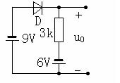

2、如下图所示的反馈电路，试求：
（1）用瞬时极性法在电路图上标出极性，并指出反馈的类型；
（2）说明反馈对输入电阻和输出电阻的影响；
（3）在深度负反馈条件下的闭环电压放大倍数。
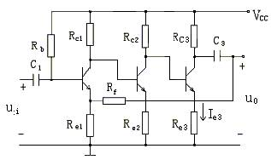
五、计算题
1、设图示各电路均引入了深度交流负反馈，试判断各电路引入了哪种组态的交流负反馈，并分别估算它们的电压放大倍数。

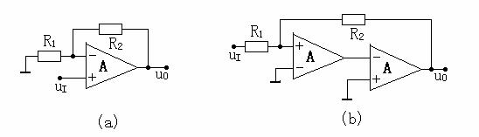
2、在图示电路中，已知晶体管静态时U_{BEQ}=0.7V，电流放大系数为β=80，
r_{be}=1.2 kΩ，R_{B1}=4 kΩ，R_{B2}=20 kΩ，R_{E}=2 kΩ，R_{C}=R_{L}=5 kΩ，V_{CC}=12V,
（1）估算电路的静态工作点I_{BQ}、I_{CQ}、U_{CEQ}。
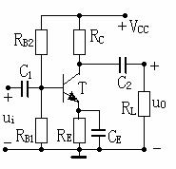
（2）电压放大倍数A_{u}、输入电阻R_{i}和输出电阻R_{o}。

3、如图所示的放大电路中，已知R_{b1}=16kΩ, R_{b2}=11kΩ, R_{c1}=0.5kΩ, R_{c2}=2.2kΩ, R_{E1}=0.2kΩ, R_{E2}=2.2kΩ, R_{L}=2.2kΩ，β=80, u_{BE}=0.7V, V_{CC}=24V。 试求：
（1）静态工作点；
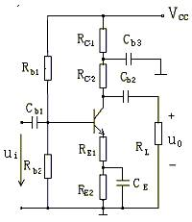
（2） 画出微变等效电路 ；
（3）电压发达倍数；
（4） 输入电阻Ri、输出电阻Ro.

参考答案
- 填空题
1、硅、锗；
2、反向击穿、反向、正向；
3、增大、增大、下降；
4、夹断电压、开启电压；
5、耦合、阻容耦合、直接耦合；
6、差模、共模；
7、0、虚短、0虚断；
8、变压器。
9．NPN PNP 电子 空穴
10．共集电极 共基极 共射极 共基极 共集电极
11．输入电阻高
12．
13． 0
14．差模 共模 大小相等 ，方向相反
15．电压 输出 电流 输出
二、选择题
1A,2D,3D,4A,5C,6D,7D,8A,9AB,10A,11D,12A,13C,14B,15D.
16．B 17. D 18. C 19.略 20. D 21. C 22. D 23. A 24. D 25. A
三、判断题
1×，2√，3√，4√，5√，6×，7×，8√，9×，10√
1×，2×，3×，4×，5√，6×，7√，8√，9×，10×
- 分析题
1、二极管D截止，-6V
2、（1）如图所示的瞬时极性表示。
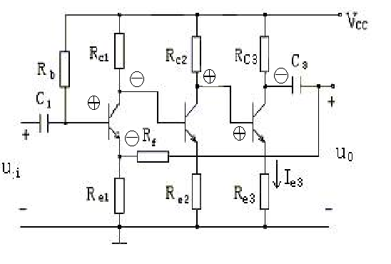
该反馈电路是电流串联负反馈
（2）串联电流负反馈使输入电阻增大，输出电阻减小。
（3）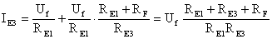
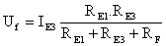
∥≈-∥）
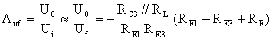

五、分析题
1、（a）电压串联负反馈；1+R2/R1 （b）电压并联负反馈；-R2/R1

2、8μA；0.64mA；7.5V； -167；0.88kΩ；5 kΩ

3、解（1）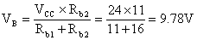
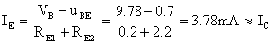
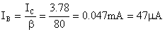
（2）
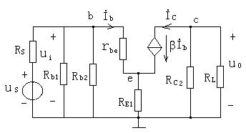
（3） 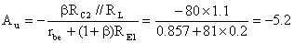
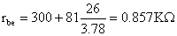
（4）

